
Rapport de laboratoire

Nº de laboratoire | 4
Étudiant(s) | Samuel Milette-Lacombe et Martin Desharnais
Code(s) permanent(s) | MILS26059100 et DESM21099102
Cours | LOG120
Session | Automne 2011
Groupe | 4
Professeur | Sébastien Adam
Chargés de laboratoire | Sébastien Déry, Carl-André Corbeil
Date | 2011-12-16

Diagramme(s) de classes

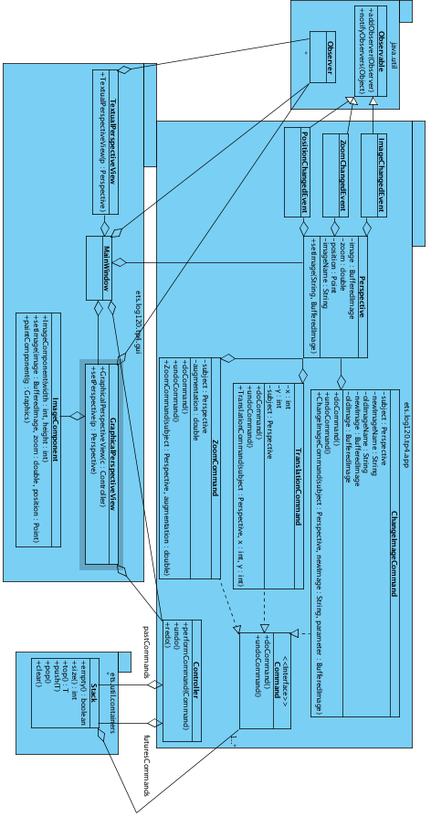

Ce diagramme présente les grandes lignes du logiciel. La plupart des détails d'implémentations n'ont pas été ajoutés au diagramme.

Le paquetage « java.util » se veut une représentation des éléments de la bibliothèque officielle de Java que nous avons utilisés pour l'implantation du patron observateur.

Le paquetage « app » contient les classes représentant la couche « backend » de l'application contenant le modèle, les commandes et le contrôleur. La classe « Perspective » est le modèle de l'application. Les différentes commandes de l'application sont définies dans les classes « ChangeImageCommand », « TranslationCommand » et « ZoomCommand ». L'utilité des classes « ImageChangedEvent », « ZoomChangedEvent » et « PositionChangedEvent » sera expliquée dans la partie précédant les décisions de conception ainsi que dans la discussion sur les patrons de conception.

Le paquetage « gui » représentent les classes de l'interface utilisateur. Parmi celui-ci, on retrouve les différentes vues du modèle MVC dont la vue textuelle « TextualPerspectiveView » et la vue graphique « GraphicalPerspectiveView ». On retrouve le composant « ImageComponent » utilisé seulement pour l'affichage des images. En dernier, on retrouve l'interface graphique englobante « MainWindow » qui agrège les vues.

Le paquetage « container » contient un « wrapper » du conteneur « deque » que nous avons implémenter pour faire office de pile pour contenir les différentes commandes pour défaire et refaire les commandes.

Diagramme de séquence :
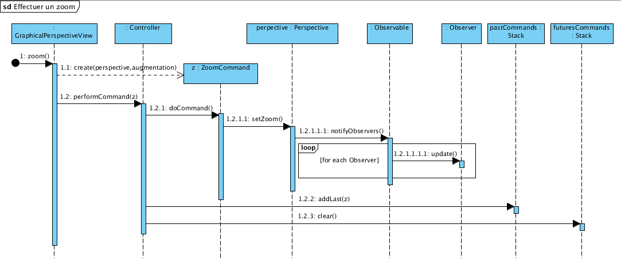
Le diagramme de séquence montre comment une commande est effectuée en prenant l'exemple d'une commande de zoom. L'utilisateur doit d'abord, d'une quelquonque façon, demander qu'un zoom soit effectué. La vue se charge alors d'instancier une "ZoomCommand" et la transmet au controlleur. Celui-ci se charge de l'exécuter, l'ajoute à la liste des commandes passées et supprime toute commande future, celles-ci ne pouvant plus être réexécutées.
L'exécution de la commande provoque plusieurs réactions en chaîne. Tout d'abords, la commande appelle la méthode "setZoom" de la perspective à modifier. Cette méthode modifie le zoom et se charge de prévenir tout les observeurs abonnées à l'événement de modification du zoom en appelant leur méthode "update". Cette méthode update, quand à elle, pourrait fort bien mettre à jour la vue, enregistrer la modification dans un fichier de log, etc.

Décisions de conception

Décision 1 : Tentative d'offrir trois événements dans la classe Perspective
Lorsqu'est venu le temps de mettre en place le patron "Observeur", nous nous sommes heurtés à plusieurs problèmes. Ayant déjà travaillés avec des languages tel VB.Net et C++, qui permettent un contrôle plus fin des observeur et observables, nous avons eu de la difficulté à travailler ave la façon Java demandant que notre classe pouvant être observée hérite de la classe "Observable".
En effet, nous souhaitions offrir la flexibilité aux observeurs de s'abonner à l'événement de leur choix, comme pour la classe "Button" du framework .Net. Cette classe offre plusieurs événements et le code l'utilisant peut décider de s'abonner à un ou plusieurs événements dépendamment de leurs besoins.
Nous souhaitions offrir la possibilité à des observateur éventuels d'être prévenus en cas de modification de l'image, du zoom et de la position de la classe "Perspective". Le problème est que la classe "Observable" de la bibliothèque standard Java est prévue pour que nous en hérition, ce qui ne permet d'offrir qu'un seul événement, et que nous ne pouvons pas en composer plusieurs instances puisque nous ne pouvons pas déclancher un événement de l'extérieur de la classe. Pour contourner ce problème, nous avons décidés d'écrire trois classe héritant de la classe "Observable" et de modifier la visibilité de la fonction "setChanged". Une fois celle-ci accessible de l'extérieure, il devenait possible de composer trois instances de ces classes et d'offrir aux éventuels observeurs le choix de l'événement auquel s'abonner.
Un autre problème est survenu au moment d'abonner des observeurs à ces événemnts. Nous souhaitions que différentes méthodes d'une même classe réagissent à différents événement. Seulement, une classe ne peut implémenter qu'une seule fois le type inteface "Observer". Pour régler ce problème, une première solution aurait pu consister à mettre une grosse structure conditionnelle (if/else, switch, etc.) dans la méthode "update" et d'appeler la bonne méthode à partir de cet endroit. Le problème avec cette solution est que cela implique un fort couplage entre l'observeur et les différents méthodes. De plus, cela revient à complètement annuler la flexibilité de s'abonner à différents événements.
Après discussion avec Sébastien Adam, nous nous sommes penchés sur une seconde solution consistant à transformer toute méthode souhaitant s'abonner à un événement en une classe privée interne implémentant le type interface "Observer". Il devient alors possible d'abonner différents observeur à différents événements. Le problème avec cette solution est que nous devons alors écrire et instancier de nombreuses classes pour remplacer de simple méthodes. À grande échelle, cette solution pourrait être assez lourde.

Décision 2: Séparer les vues textuelle et graphique dans deux classes.
Les consignes du travail pratique demandaient d'offir deux vues différentes représentant la même perspective. Nous avons décidés d'offrir une vue textuelle, affichant dans des champs textes les informations sur la perspective, ainsi qu'une vue graphique, affichant l'image et offrant la possibilité d'effectuer des zoom des des translations.
La solution la plus évidante pour implémenter ces composants aurait été de les incluree dans la classe représentant l'interface graphique. Seulement, ceci aurait grandement diminué la cohésion de cette classe; Elle aurait été chargée d'afficher la fenêtre pricipale, de la sauvegarde et du chargement des perspectives, de l'affichage de la perspective textuelle, de l'affichage de la perspective graphique ainsi que de l'affichage de la miniature. De plus, d'un point de vu plus pratique, la classe aurait été très volumineuse ce qui aurait rendu toute maintenance difficile.
Nous avons plutôt décidés de séparer les deux perspective dans deux classes distinctes. Celles-ci sont donc responsables de décider comment afficher leur représentation de la perspective. La classe principale de l'interface graphique n'a plus qu'à créer une instance de chaucune d'entre elle et de l'ajouter au bon endroit dans l'interface graphique. Son rôle consistant maintenant à rassembler les différents composants de l'inteface et de les afficher dans une seule fenêtre.
Cette séparation a prouver ses qualités lorsque nous avons décidés de modifier complètement la vue textuelle, la faisant passer d'un simple champ texte multiligne à plusieures champs textes identifiés par des étiquettes. Nous avons pu effectuer toute les modifications nécessaire sans aucune modification du reste de l'application.

Décision 3: Le choix des commandes implémentées variation/modification
L'énoncé du travail pratique stipulait que nous devions effectué des transformations sur l'image, soit des translations, des zoom et un changement de l'image. Nous avons donc pris une décision sur la nature des commandes qui seraient implémentées. Cette décision de conception porte sur le choix des commandes concernant le zoom et les translations. Nous avons décider que les commandes de zoom et de translation effecturaient une augmentation de la variation qu'on fournit à la commande. Ce choix de commandes permet certes de bien remplir les fonctions du logiciel mais se heurtent à quelques difficultés dans certains cas. En effet, pour la commande zoom en particulier, une amélioration intéressante aurait été d'avoir est une commande permettant de définir litéralement le zoom. Cette commande aurait été utile pour définir un zoom par exemple en faisant un clic droit sur l'image et en sélectionnant le zoom parmi une liste prédénie comme le fait certains logiciel d'affichage d'image. Étant donné la grande extensibilité de notre logiciel dû à l'utilisation du patron commande, il serait facile d'implémenter de nouvelles commandes du type évoqué précédemment.

Décision 4: Non-utilisation du patron memento pour offrir l'annulation des commandes.
L'énoncé du travail pratique nous indiquait que l'application devrait supporter les actions de défaire et de refaire des commandes appliquées sur une perspective d'image. Ceci implique donc une des deux choses suivante: garder un historique des états de l'objet à un moment donné ou garder un historique des commandes exécutées.
Dans le premier cas, pour bien faire, il s'agit de l'application du patron memento. Nous n'avons pas opté pour l'utilisation de ce patron pour offrir la fonctionnalité de faire et défaire pour la raison suivante: la simplicité des données à gérer dans la perspective. Nous nous sommes dit que le patron memento peut être utile lorsque les opérations, permettants de revenir à un état antérieur, sont nombreuses et complexes. Or dans notre cas, il s'agit tout simplement d'exécuter une commande qui ne fait que de modifier soit le zoom, la position et l'image. Nous avons donc conservé une historique des commandes passées et des commandes annulées, que nous réexcutons au besoins.
La solution de ne pas utiliser le patron mémento permet à notre architecture de notre logiciel d'être moins lourde. En effet, bien qu'un patron de conception de plus n'est pas mauvais, en ajouter un sans qu'il soit vraiment utile pourrait amener une maintenance future plus difficile parce qu'il s'agit quand même de maintenir des classes de plus.

Décisions d’implémentation

Décision 1: Utilisation de deux Stack dans la classe Controller
Les consignes du laboratoire indiquait que les différentes manipulations faites sur une perspective devaient pouvoir être annulées. Nous avons délégués cette responsabilité à la classe "Controller" qui devait donc concerver un historique des commandes effectuées et offrir le moyen de les annuler. De plus, la conception des commandes nous permettait d'offrir très façilement la fonctionnalité de refaire une commande ayant été annulée.
La classe "Controller" devait donc concerver deux informations distinctes : les commandes passées (pouvant être annulées) et les commandes futures (pouvant être refaites). Pour ce faire, nous avons envisagés deux solutions : concerver les deux types de commandes dans le même conteneur ou bien les séparer dans deux conteneurs différents. Dans les deux cas, le conteneur utilisé devrait offrir un accès de type LIFO (Last In First Out).
La première solution aurait pu consiter à utiliser un seule conteneur. Les nouvelles commandes auraient été ajoutées à la fin de la séquence et un index (itérateur ou indice entier) aurait permit de connaître la position de la dernière commande exécutée. Pour annuler une commande, il aurait suffit d'annuler la commande correspondant à l'index sauvegardé et déplacer cet index d'une position vers le début de la séquence. Toute commande se trouvant après cet index conrespondant désormait à des commandes pouvant être refaites. Pour les refaires, il aurait suffit de déplacer l'index d'une position vers la fin de la séquence et d'exécuter la commande trouvée. Dans les deux cas, annuler ou réexécuter, il aurait fallut s'assurer de ne jamais déplacer l'index à l'extérieur de l'interval valide de la séquence. Aussi, dès qu'une nouvelle commande aurait été ajoutée, il aurait fallut disposer des commandes pouvant être refaites.
La seconde solution est celle que nous avons utilisés. Elle consiste à utiliser deux conteneurs, l'un contenant les commandes pouvant être annulées et l'autre contenant les commandes pouvant être réexécutées. Lorsqu'une nouvelle commande est entrée, elle est ajoutée dans la pile des commandes passées et la pile des commandes futures (pouvant être refaites) est vidée. Lorsque l'utilisateur souhaite annuler une commande, il suffit d'annuler la commande se trouvant sur le haut de la pile des commande passées et de la transférer dans la pile des commandes futures. Pour refaire une commande, il suffit d'exécuter la commande se trouvant sur la pile des commande futures et de la déplacer dans la pile des commandes passées.
Bien que nous ayons utilisés la seconde solution, les deux auraient pu être utilisées. Si la seconde solution nous semble plus simple, des tests pourraient révéler que la premières solution soit plus performante.

Décision 2: Montrer à l'utilisateur la translation potentielle avant d'effectuer la translation sur la perspective.
L'énoncé du travail pratique nous demandait d'effectuer des translations avec des moyens qui étaient à notre discrétion. Nous avons opté pour la méthode de glisser & déposé. Il nous fallait donc choisir comment implémenter ce mécanisme.
Nous nous sommes posé la question suivante: Quand devions nous effectuer la commande de translation? Nous aurions pu effectuer des translations au fur et à mesure que l'image était glissée. Cependant, cette manière de faire aurait entrainé une baisse dans les performances. En effet, beaucoup de petites translations aurait été effectuées et chaque translation occasionne un coût en terme de performances. Nous avons ensuite pensé que nous pourrions effectuer en tant réel le changement de position de l'image sans altérer la perspective et lorsque la souris serait relachée, on effectuerait la translation. Au lieu d'effectuer plusieurs petites translations, on effectue une translation qui témoigne de la variation de position totale de l'image du moment ou la souris est cliquée et commence à bouger jusqu'au relâchement de la souris.
Les avantages de cette manière d'implémenter les translations ne se limitent pas qu'aux performances. Les commandes permettant de défaire et de refaire une action sont améliorées. En effet, le glisser & déposé de l'image représente une seule translation et il est plus agréable de devoir annuler une seule action pour arriver à un état précédent que de devoir annuler plusieurs dizaines de translations.

Décision 3: Refactoring pour l'initialistion d'éléments graphiques
L'interface graphique de notre logiciel comporte un certain nombre d'éléments graphiques comme des boutons, des barres de défilement, etc. Ces composants doivent êtres initialisés d'une quelquonque façon pour y être ajoutée à l'interface graphique.
Notre première implémentation de ce procédé a été de créer des méthodes « initComponent » où « component » est le composant à initialiser. Ces méthodes ne faisant que l'initialisation, c'est à dire définir les propriétés des composants étant des attributs de la classes, étaient suivient de l'ajout de ces composants à l'interface graphique. Ce procédé entraine une diminution de la lisibilité du code. On voit des méthodes d'initialisation suivies de l'opération d'ajout utilisant le nom d'attribut qui est le composant graphique en question et ce code devient moins lisible parce qu'on doit s'efforcer de faire le lien entre le composant ajouté et le composant initialisé.
Nous avons améliorer ce procédé en utilisant le principe suivant: on utilise une méthode « getNomElement » qui retourne une instance du composant déjà intialisé que l'on veut avoir dans notre interface. Le résultat de cette méthode qui est le composant lui même est fournit à la méthode « add » d'une classe du client pour y être ajouté. La compréhension du code est ainsi améliorée.

Discussions sur les patrons GOF

Le patron adapteur
Pour implémenter la classe "Controller", nous avions besoin d'un conteneur offrant une sémantique LIFO (Last In First Out). Parmi les classes offertes par la bibliothèque standard, la classe "Deque" est celle se raprochant le plus de ce dont nous avions besoin. Seulement, elle offre plus de fonctionnalités qu'une simple pile. Dans le but de respecter la règle du moindre privilège, nous avons crus qu'il ne fallait pas utiliser de conteneur offrant des fonctionnalités ne devant pas être utilisées.
Nous avons donc produit une classe "Stack" qui sert simplement à offrir une interface réduite sur une "Deque". Ainsi les seule méthodes permettant de modifier la pile sont une méthode permettant d'ajouter un élément sur le dessus la pile, une méthode permettant de supprimer l'élément sur le dessus, une méthode permettant de récupérer l'élément sur le dessus ainsi qu'une méthode permettant de vider complètement la pile.

Le patron commande
Dans le travail pratique, nous avions à gérer plusieurs types de requête, soit des commandes de translation, de changement de l'image et de zoom. De plus, il fallait implémenter des opérations permettant de défaire et de refaire les commandes. Le patron commande s'est alors avéré très utile voire nécessaire pour implémenter ces requêtes.
Nous avons encapsulé dans les commandes les informations nécessaire pour leur exécution. Pour défaire et refaire les commandes il suffit uniquement pour le contrôleur de contenir deux conteneurs de commandes. Un pour les commandes passées et un pour les commandes futures. Pour plus de détails sur la décision concernant la technique utilisée pour annuler les commandes, veuillez-vous référer auprès de la décision de conception sur la non-utilisation du patron Memento pour l'annulation des commandes.

Le patron méthode fabrique
Lors du développement et du déboguage du programme, nous avions besoin de travailler avec des perspectives sans devoir toujours les charger manuellement avec l'option du menu "Fichier". Pour ce faire, nous avons écrit une méthode fabrique qui se chargait d'instancier de de configurer une perspective en fonction de différents paramètres. Nous n'avons pas inclus cette classe ("PerspectiveFactory") dans le diagramme de classe car elle n'est pas nécessaire au bon fonctionnement de l'application. Elle nous a simplement été utile lors du développement.

Le patron MVC
L'ensemble de notre programme est basé sur le patron MVC (Modèle, Vue et Controlleur). La classe "Perspective" représente le modèle des données que nous devons manipuler. Les classes "Command", ses descendants ainsi que la classe "Controller" représente le controlleur chargé de manipuler le modèle. Les classes "GraphicalPerspectiveView", "TextualPerspectiveView" ainsi que "MainWindow" représentent la vue servant à afficher le modèle.
Lorsque le modèle change, la vue est prévenu grâce à l'utilisation du patron "Observeur". Lorsque la vue souhaite modifier le modèle, elle utilise le patron "Commande" afin de prévenir le controlleur qui se charge d'effectuer la modification.

Le patron observateur
Nous avons utilisés le patron "Observeur" pour que la classe perspective puisse prévenir ses clients en cas de modification de ses attributs. Comme expliqué dans la décision de conception sur les trois observable, nous voulions offrir la possibilité aux clients de la classe "Perspective" de s'abonner à la modification de leur choix. La raison pour laquelle nous voulions procéder ainsi est que cette façon de faire est la plus générique et diminue le plus le couplage. Comme la classe "Perspective" ne peut pas savoir à l'avance comment vont fonctionner les vues permettant de l'afficher, elle se doit d'offrir l'interface la plus flexible.
En séparant les différentes modifications dans des événements différents, les différentes vues peuvent décider de s'abonner à un seule événement, plusieurs ou bien à tous. Si différentes tâches doivent être effectuées, elle peuvent être misent dans des unités de code différentes. Si c'est toujours la même, il suffit d'abonner la même unité de code à tous les événements.

Le patron singleton
Parmi tous les classes que nous avons conçues, la classe Controller rencontrait le contexte problématique du patron singleton. En effet, une seule instance de cette classe est nécessaire pour l'application et plusieurs classes référencient cette même instance de la classe contrôleur. Nous avons donc fait le nécessaire pour intégrer le patron singleton à la classe Controller. La cohésion est augmentée puisque que le client délègue la responsabilité de gestion des instances à la classe Controller.

